



**TECNOLÓGICO NACIONAL DE MÉXICO**

**INSTITUTO TECNOLÓGICO DE TLAXIACO**

**23 ENERO DE 2025**



**REPORTE DE TABLAS Y HORARIO CON HTML Y CSS**

**ALUMNO**

**YAEL DE JESUS SANTIAGO ORTIZ**

**21620147**

**PROFESOR:**

**ING. JOSUÉ ISRAEL VÁZQUEZ MARTÍNEZ**

**MATERIA**

**PROGRAMACIÓN WEB**

**2U**

**6° AS**

**ING SISTEMAS COMPUTACIONALES**

### Introducción

El presente reporte da a conocer el desarrollo de un proyecto sencillo utilizando HTML y CSS, enfocado en la creación de tablas para mostrar información estructurada. El código incluye dos tablas: una lista de personas con sus respectivas edades y ciudades, y un horario académico semanal. El objetivo es comprender cómo estructurar información tabular y aplicar estilos mediante CSS.

### Materiales

* **Editor de texto:** Visual Studio Code (u otro editor de preferencia).
* **Navegador web:** Google Chrome, Mozilla Firefox, etc.
* **Archivos:**
  + index.html: Contiene la estructura de las tablas.
  + astilos.css: Archivo de estilos CSS.

### Desarrollo

#### HTML (index.html)

El archivo HTML contiene dos secciones principales:

**Tabla de personas**: Lista tres individuos con sus nombres, edades y ciudades.

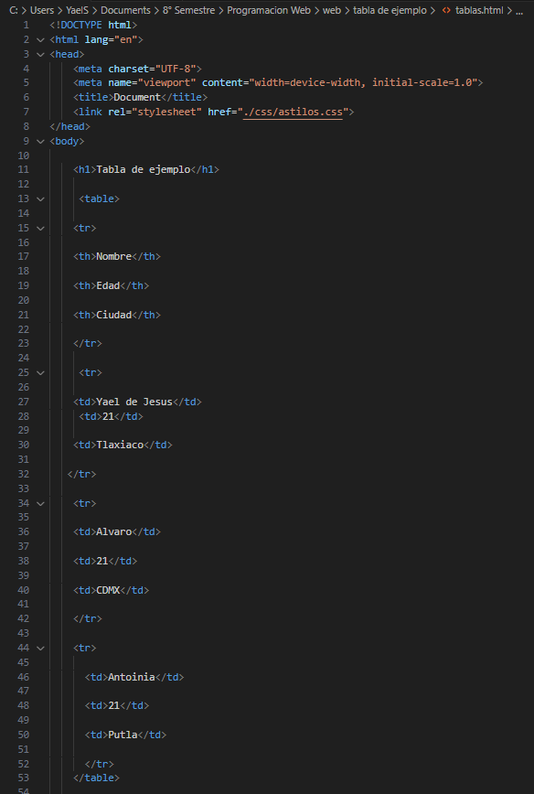

**Horario académico**: Muestra las materias programadas por día y hora.

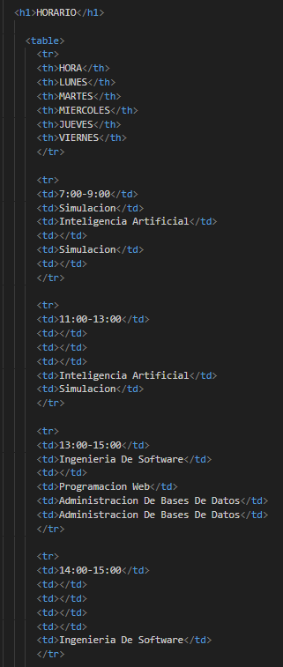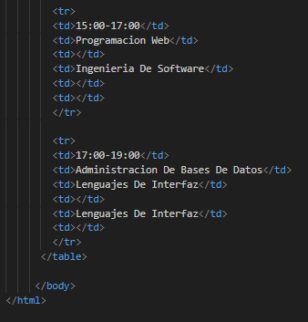

#### CSS (astilos.css)

Se aplicaron estilos básicos para mejorar la presentación de las tablas:

* **Fuente y color de párrafos:**

p {

font-family: Arial, sans-serif;

font-size: 18px;

color: #ec5353; /* Rojo */

}

* **Diseño de tablas:**

table {

width: 100%;

border-collapse: collapse;

}

th, td {

border: 1px solid #07d60b;

padding: 8px;

text-align: left;

}

th {

background-color: #b2d418; /* Verde claro */

}

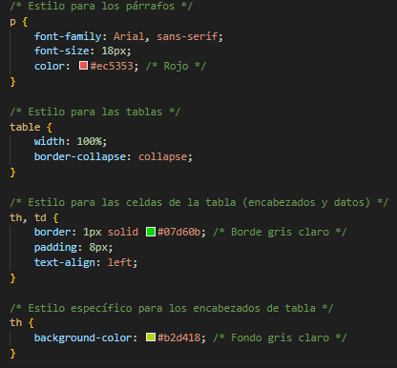

### Resultados

El resultado final es una página web simple pero clara, con dos tablas bien definidas. Las tablas se muestran con bordes verdes y encabezados con un fondo verde claro, permitiendo una lectura fácil y organizada de la información.

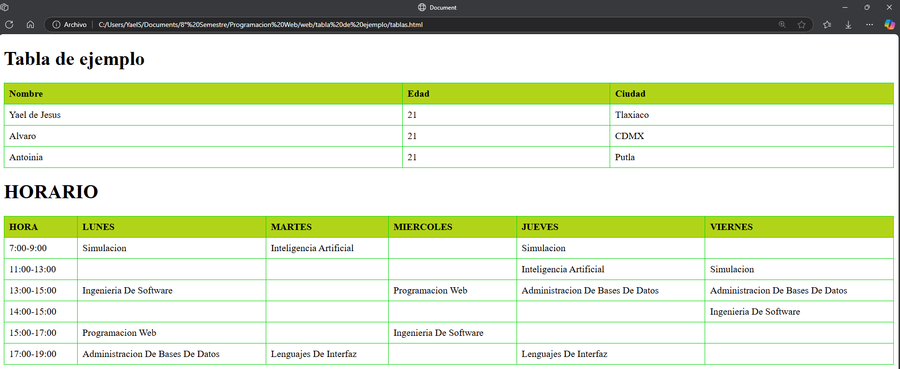

### Conclusión

Este ejercicio permitió reforzar el uso de etiquetas HTML para la creación de tablas y la aplicación de estilos básicos mediante CSS. Además, evidenció la importancia de una estructura organizada para garantizar la claridad de la información.

El siguiente paso podría ser agregar más interactividad mediante JavaScript, como la posibilidad de filtrar datos o cambiar dinámicamente los horarios.